Министерство науки и высшего образования Российской Федерации Федеральное государственное автономное образовательное учреждение высшего образования

**«Пермский национальный исследовательский политехнический университет»**

Электротехнический факультет  
Кафедра «Информационные технологии и автоматизированные системы» направление подготовки: 09.03.04 – «Программная инженерия»

**Простые алгоритмы: «Машина Тьюринга и алгоритм Маркова»**

Выполнил студент гр. РИС-24-3б

Сивков Егор Вячеславович

Проверил:

Доцент кафедры ИТАС   
Ольга Андреевна Полякова

______________ _______________ (оценка) (подпись)

____________________

(дата)

г. Пермь, 2024

МИНИСТЕРСТВО ОБРАЗОВАНИЯ И НАУКИ РОССИЙСКОЙ ФЕДЕРАЦИИ

ФЕДЕРАЛЬНОЕ ГОСУДАРСТВЕННОЕ БЮДЖЕТНОЕ ОБРАЗОВАТЕЛЬНОЕ УЧРЕЖДЕНИЕ ВЫСШЕГО ОБРАЗОВАНИЯ

«ПЕРМСКИЙ НАЦИОНАЛЬНЫЙ ИССЛЕДОВАТЕЛЬСКИЙ

ПОЛИТЕХНИЧЕСКИЙ УНИВЕРСИТЕТ»

(ПНИПУ)

ВВЕДЕНИЕ

**Цель работы**

Целью работы является реализация 3-х задач, поставленных для машины Тьюринга, с помощью среды имитации машины Тьюринга.

**Задачи**

Для достижения поставленной цели необходимо решить следующие **задачи**:

- Формирование правил преобразований

- Проверка правильности работы алгоритма **Задача №1: Дано число, состоящее из 0 и 1. Заменить все 0 на 1 и 1 на Задача №2: На ввод подается случайное число. Прибавить четыре Задача №3: На ввод подается случайное число. Если число четное – заменить в нем все цифры на 0, иначе на 1. Во всех задачах головка МТ находится на последней цифре числа.**

Задача №1.

Первым действием необходимо проверить, не является ли ячейка, находящаяся под головкой МТ, пустой. Для этого подойдет проверка с помощью цикла и переходом головки влево на 1 ячейку.

Вторым действием проверяется цифра под головкой. Поскольку число состоит только из «0» и «1», можно обойтись условным оператором «ЕСЛИ»:

- Если «1», то 1 заменяется на 0

- Иначе 0 заменяется на 1

Рано или поздно головка с помощью цикла дойдет до пустой ячейки, поэтому третьим действием, в случае пустой ячейки, будет замена этой пустой ячейки пустой ячейкой, иначе оставление текущей ячейки в исходном состоянии.

По завершении работы цикла выводится число, являющееся результатом преобразований.

Среда имитации МТ:

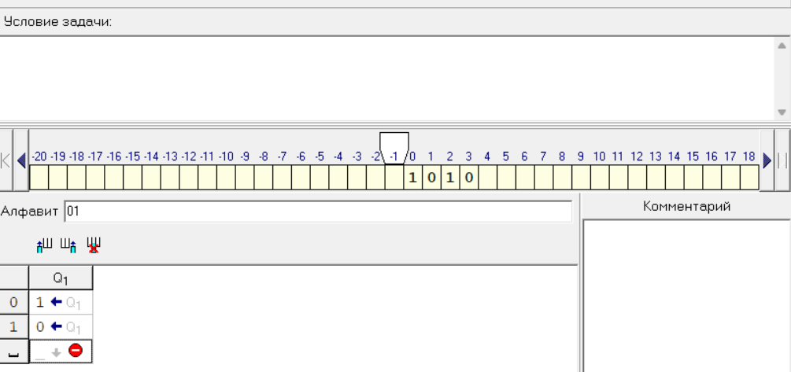

Работа МТ:

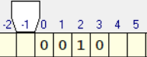

Задача №2.

На ввод подаётся случайное число. Прибавить к нему четыре. Алфавит={0123456789}

Алгоритм решения:

-Головка стоит на последней цифре числа.

-Цифра считывается

-Если стоят цифры 0,1,2,3,4,5, то по состоянию Q1 заменяем их на 4,5,6,7,8,9 соответственно. Головка остаётся на месте и программа завершается.

-Если стоят цифры 6,7,8,9, то по состоянию Q1 заменяем их на 0,1,2,3.

-Головка переходит влево и переходит в состояние Q2 для повышения следующего разряда на 1.

-Цифра считывается.

-Если стоят цифры 0,1,2,3,4,5,6,7,8 то по состоянию Q2 заменяем их на 1,2,3,4,5,6,7,8,9 соответственно. Головка остаётся на месте и программа завершается.

-Если стоят цифра 9, то по состоянию Q2 заменяем её на 0. Головка переходит влево, остаётся в состояние Q2. Цифра считывается следующего разряда. Действие повторяется, если это 9.

-Если цифра не 9, а 0,1,2,3,4,5,6,7,8, то по состоянию Q2 заменяем их на 1,2,3,4,5,6,7,8,9 соответственно.

Среда имитации МТ:

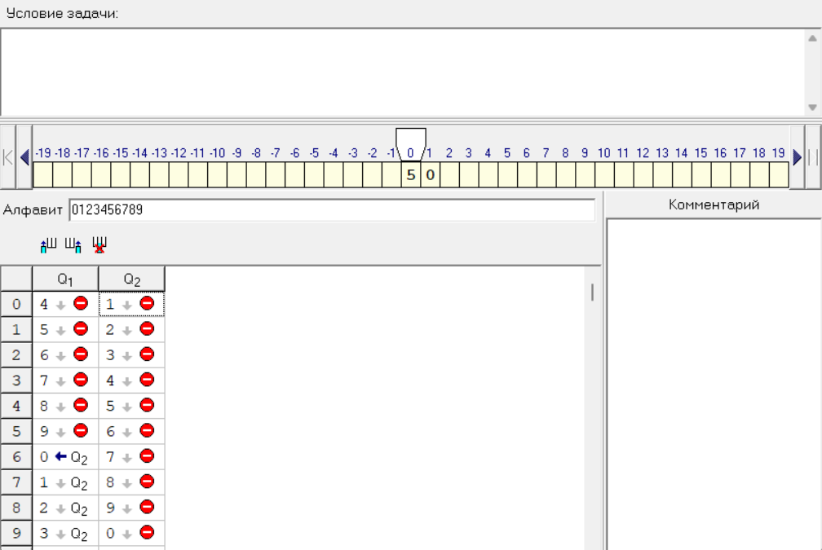

Работа МТ:

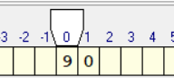

Задача №3.

Первое действие – проверка числа на четность. Она осуществлена с помощью проверки исходной цифры, находящейся под головкой МТ, на четность:

- Если цифра четная, то число четное

- Иначе число нечетное

Второе действие – работа цикла в зависимости от результата первого действия:

- Если число четное, то текущая цифра заменяется на 0, головка сдвигается на ячейку влево (цикл 1)  
 - Иначе цифра заменяется на 1, головка сдвигается на ячейку влево (цикл 2)

Третье действие совершается после завершения работы цикла 1 или 2. Оно заключается в замене пустого символа на пустой символ, после чего число (совокупность нулей или единиц) выводится, а алгоритм считается завершенным.

Среда имитации МТ:

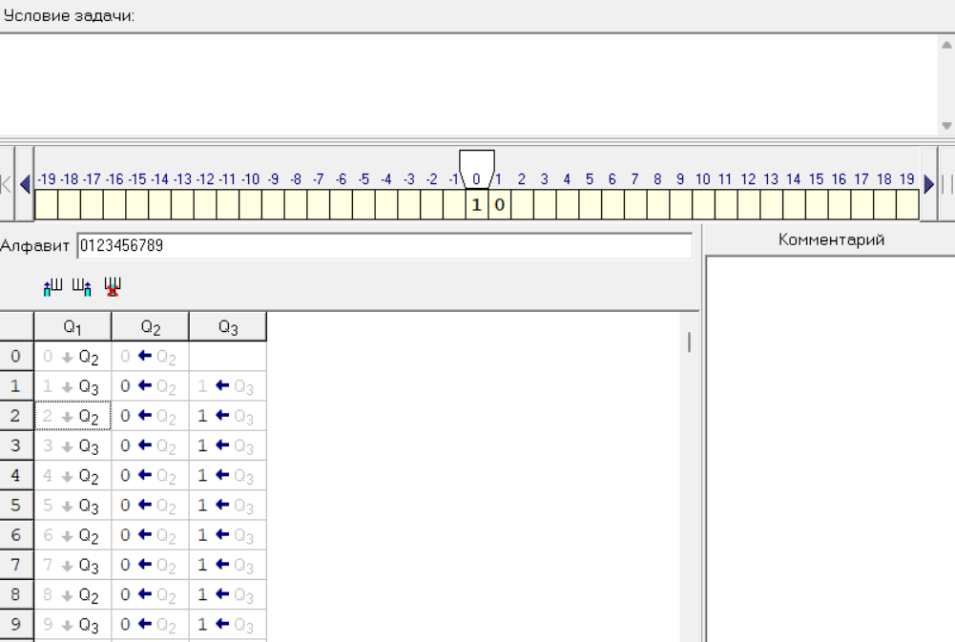

Работа МТ:

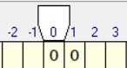

Решение задач с помощью алгоритма Маркова:

Задача №1.

Aлфавит-(a,b}. Удалить из непустого слова Р его первый символ. Пустое слово не менять.

Исходная строка: bbbaab

Правила:

1. *а > .

2. *b > .

3. * > .

4. _ > *

Последовательность выполнения шагов:

- Алгоритм пропускает первые 3 правила т.к. звездочки еще нет,доходит до 4 правила и меняет в начале слова _ на *:

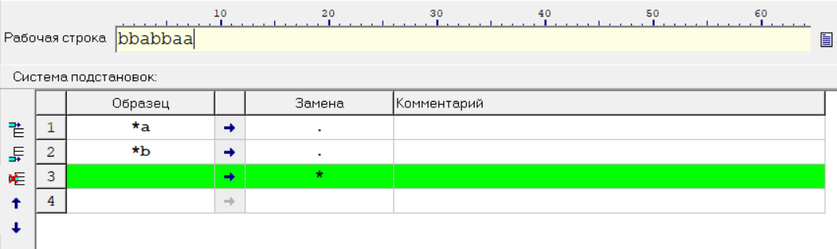

- Алгоритм пропусает 1 правило и дейстует по 2 правилу: удаяет *b и заканчивает алгоритм:

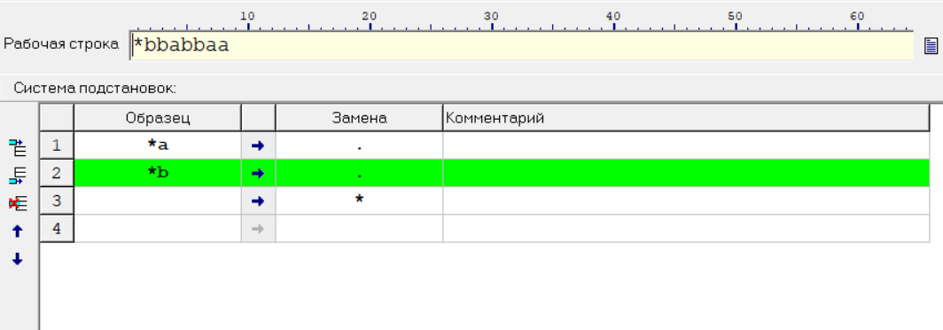

- Получаем ответ:

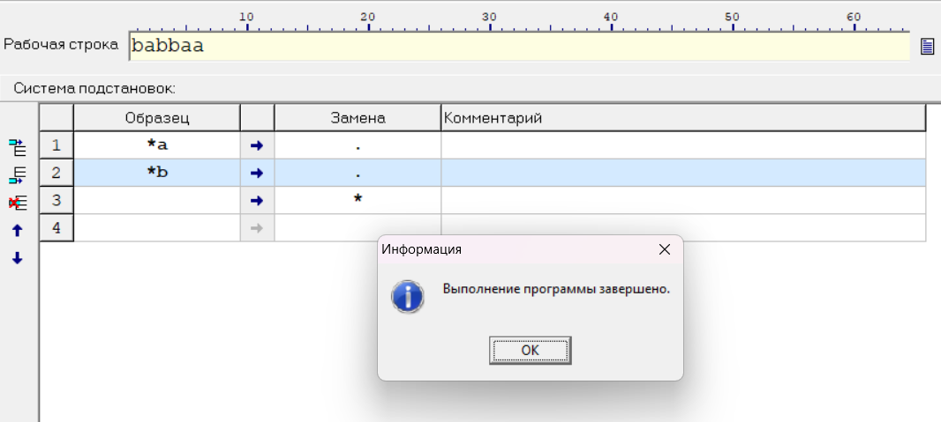

Проверка результата в алгоритме Маркова:

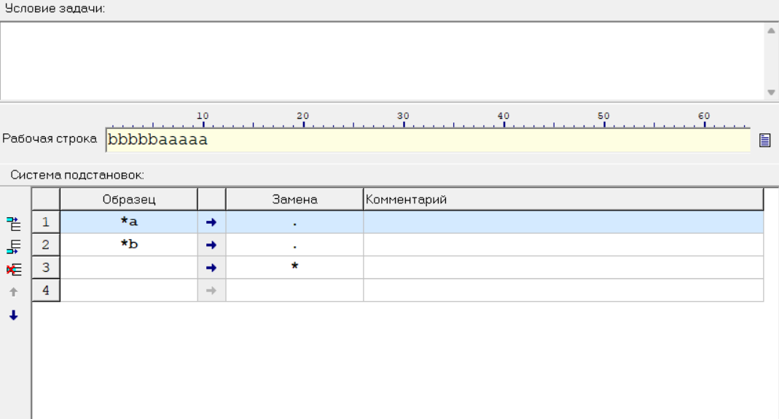

Задача №2.

Aлфавит-{a,b,c,d}. В слове Р требуется удалить все вхождения символа с,  
а затем заменить первое вхождение подслова bb на ddd.

Исходная строка: abbcacbbbac

Правила:

1. с > _

2. b*b > ddd.

3. bb > b*b

-Удаляем все c:

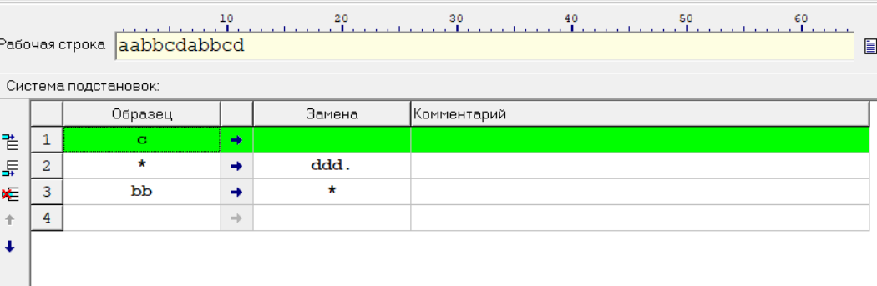

- Обозначаем первое вхождение bb:

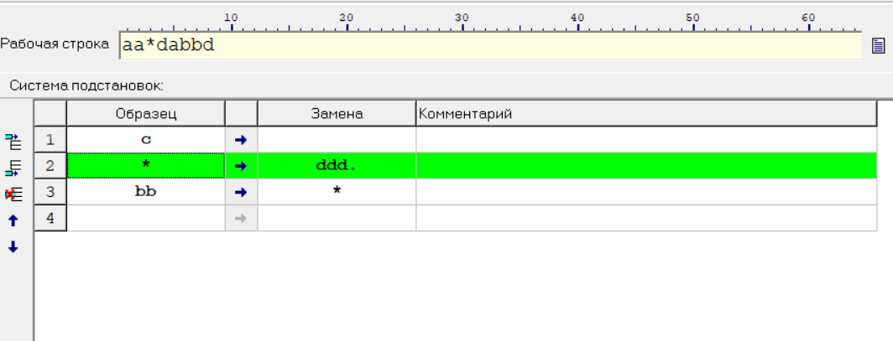

-Заменяем на dd и завершаем точкой:

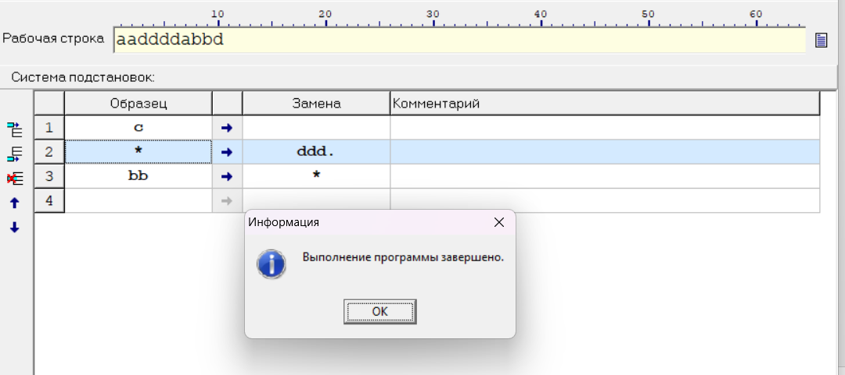

Задача №3.

Aлфавит=(a,b}. Требуется приписать символ а к концу слова Р.

Исходная строка: aabbaab

Правила:

1. *а > a*

2. *b > b*

3. * > a.

4. _ > *

-4 правило:

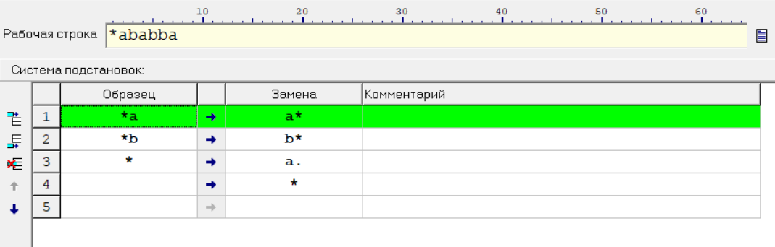

-1 и 2 правила передвигают звездочку в конец строки:

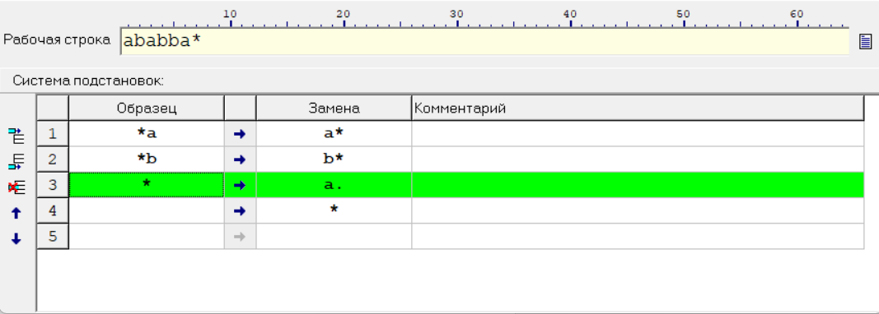

- Замена звездочки в конце строки на символ "а"и завершение алгоритма:

